SVPWM技术研究及其仿真

1 引言
空间矢量脉宽调制(space vector pulse width modulation) 是已被应用于变频器、ups、无功补偿器等领域的新技术。近年来随着大型重工业行业的技术改造和更新工作的展开，对大功率、高质量变频器的需求与日俱增，这种情况在我国尤其突出。电力电子技术、微电子技术和控制理论的发展，为变频器技术日趋成熟准备了条件，先进的svpwm技术在此环境下应运而生。变频器的svpwm算法与其拓扑结构有着密切的联系，因此必须根据变频器拓扑结构的不同，选取相应的控制算法。
2 svpwm控制方法原理
2.1 pwm控制技术
pwm(pulse width modulation)控制技术是利用电力电子开关器件的导通和关断作用把输入的直流电变成输出脉冲列，并通过控制脉冲宽度或周期来达到变压、变流或变频的目的。
pwm的控制方法可根据不同分类法分成多种方法。从控制思想上来看,可以分作四类,即等脉宽pwm法、spwm(sine pwm)法、svpwm法和电流跟踪型的pwm法。
2.2 svpwm控制方法简介
svpwm的主要思想是:以三相对称正弦波电压供电时三相对称电动机定子理想磁链圆为参考标准，以三相逆变器不同开关模式作适当的切换，从而形成pwm波，以所形成的实际磁链矢量来追踪其准确磁链圆。传统的spwm方法从电源的角度出发，以生成一个可调频调压的正弦波电源，而svpwm方法将逆变系统和异步电机看作一个整体来考虑，模型比较简单，也便于微处理器的实时控制。
2.3 pwm逆变器输出的矢量表示
电机理想的供电电压为三相对称正弦波，设线电压vdc，相电压表示式如下:

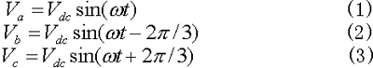
根据合成电压矢量公式

由上面的式子可得
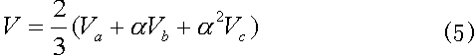

从(5)式可以看出，合成电压矢量是一个随时间变化、幅值一定的圆形磁场，而磁场是电压的积分，因此产生的磁场也是一个圆形的旋转磁场，图1为逆变器简化的拓扑图，定义三个开关函数sa，sb，sc，用1代表1个桥臂的上桥臂导通，用0代表1个桥臂的下桥臂导通。则对于180°导通型逆变器来说，三相桥臂的开关有8个导通状态，包括6个非零矢量和2个零矢量。
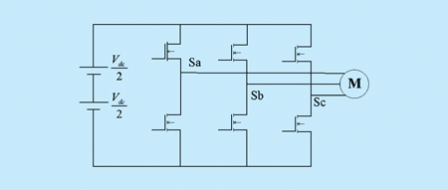
图1 交流电机控制逆变桥结构图
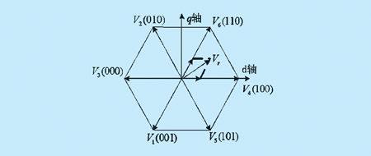
图2 电压矢量图
由(5)式可得8种电压矢量v4(100)、v5(101)、v1(001)、v3(011)、v2(010)、v6(110)、v0(000)和v7(111)分别对应的值为
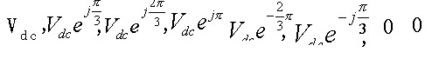
括号中的二进制数，表示三相a、b、c的状态，vk中下标k＝0~7是十进制数，表示括号中二进制数值。如图2所示，这八种电压矢量，除了v0、v7幅值为0外，其它电压矢量幅值均为vdc。
合理的选择6个非零矢量的施加次序和作用时间，可使磁链空间矢量矢端顺时针或逆时针旋转形成一定的磁链轨迹。选择的方式不同，形成的磁链轨迹形状也不一样。这就是磁链轨迹的形成原理。
在图2中，逆变器的一个工作周期被6个有效的电压空间矢量划分为6个扇区。在每一个扇区内，都可采用临近的两个非零矢量来合成处在此扇区的电压矢量。以图2中的电压矢量vr为例来说明其过程。用电压矢量v6、v4、v0来合成vr，并按照伏秒平衡的原则得
tn为对应电压矢量vn的作用时间(n＝0，4，6)，结合式(5)可得:
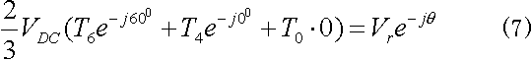
令上式等号两边的实部、虚部相等，可以得到下面的等式:

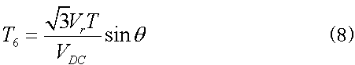
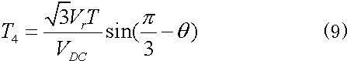

则由电压矢量v6、v4、v0和上面求出的作用时间相结合，可以控制电压矢量，形成多边形的电压矢量轨迹，从而获得更加接近圆形的旋转磁通。各电压矢量的作用次序要遵守以下原则:任意一次电压矢量的变化只能有一个桥臂开关动作，即在二进制矢量中每次只有一位变化，因为如果允许有两个或三个桥臂动作，则在线电压的半周期内会出现反极性的电压脉冲，产生反向转矩，引起转矩脉动和电磁噪声。
由此可以得出，随着合成电压矢量vr的幅值增加，t4和t6的值不断增加，t0逐渐减少，但t0必须大于零，将此条件代入t0表达式，得到下面的条件
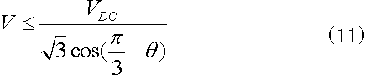
在实际中，此式对任何θ均成立，即有。
可见，当输出电压达到上限值时，其输出线电压基波峰值可达vdc。svpwm的调制相电压波，相当于在原正弦波中注入了三角形三次谐波，当正弦调制波幅值为1时，形成svpwm调制相电压幅值为，svpwm调制方法比传统的规则采样spwm提高了15.4％的电压利用率，能明显减少逆变器输出电流的谐波成分以及电机的谐波损耗，降低转矩脉动。
2.4 选择电压矢量规律
电压矢量的选择方案很多，优化目标不同，最优选择方案也不同。这里介绍了一种方案，以便了解如何选择电压矢量。
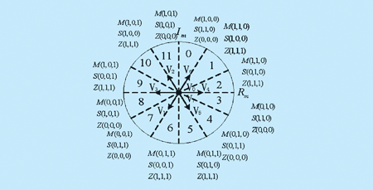
图3 12个扇形区，主、辅、零电压矢量
图3中把园划分为12个扇区，从虚轴沿顺时针方向划分0~11共12个区，每区选用3个矢量，其中2个非零矢量，1个叫主矢量(main vector)用m表示，1个叫辅助矢量(sub -ordinote vector)用s表示和1个零矢量(zero vector)用z表示。用6个非零电压矢量要产生一个理想的圆形磁链轨迹是困难的。但是如果把圆周等分成n份，组成1个正n多边形，用6个非零电压矢量产生1个正n多边形轨迹的磁链是可能的，n值取12的倍数，n值越大，正n边形就越逼近理想圆形。12个扇形区，各区选的非零矢量各异。例如磁链矢量是按顺时针方向旋转，在零扇形内只有选v4、v6是合适的，v4是与零扇形区起始边(与虚轴重合的边)成垂直关系，所以组成零扇区主要依靠v4作主矢量，其次v6作辅助矢量。磁链矢量旋转到1扇区，该区还是选v4、v6，但是v6作为主矢量，v4作为辅助矢量，虽然v4、v6对于1扇区起始边都是成60°的关系，好像v4、v6作用是一样的，但是随着旋转v6的作用超过了v4，到了2扇区起始边时v6就与这个边成垂直关系了，所以在1扇区就把v6当作主矢量，v4作为辅矢量。以下各扇区的非零电压矢量的选择依次类推。
3 svpwm的两种控制方式比较
根据磁通和转矩环所调节的输入量的不同，svpwm的控制方式可分为两种:一种是在两相静止坐标系下进行调节控制，一种是在同步选择坐标系下进行调节控制。
3.1 两相静止坐标系下进行调节控制
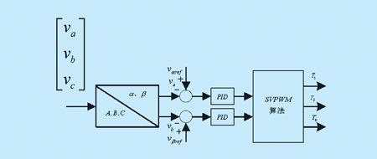
图4 两相静止坐标系下的svpwm控制方式
图4采用的是在两相静止α、β坐标系内进行变换调节的方法。采样得到的实时输出电压信号只需经过clark变换至α、β坐标系内，进行误差计算和调节，然后按调节给出α、β控制量，计算svpwm脉宽，控制时α、β的给定值为
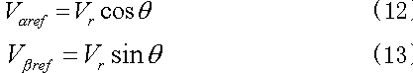
可见α、β的给定值可以先离线计算，由查表求出，算法简洁，实现简单。α、β的给定值为按正弦规律变化的量，则采用pi调节器不可能实现无差跟踪，因此，系统的调节精度会受到影响。
3.2 同步选择坐标系下进行调节控制
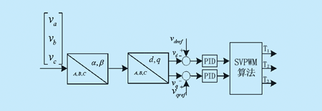
图 5 旋转坐标系下的svpwm控制方式
如图5所示，采取的是在d、q坐标系内进行的调节方法。采样得到的实时输出电压信号要经过clark变换和park变换，最终转换至d、q坐标系内，并在d、q坐标系内进行误差调节，获得相应的svpwm控制量，d、q轴上的反馈分量为
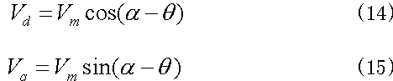
其中α为输出电压矢量的瞬时相位，θ为给定的相位，vm为反馈电压峰值。对输出进行控制的目的是使输出在幅值、相位、频率三方面跟踪给定，希望达到的目标为
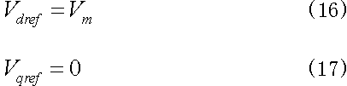
则d、q轴的给定量为恒值，控制也由跟踪两个正弦变化量简化为跟踪两个直流量，这样采用pi调节器可以实现无差跟踪，并可获得较高的调节精度。
因此，为了使系统获得较高的性能，应采用基于旋转坐标系的svpwm控制方式。
4 matlab仿真实验
4.1 仿真参数选择
磁链轨迹园的初始半径为0，磁链初值分两种情况取值，分别为0和1，调制比为0.6，基波频率为50hz，控制周期为。
4.2 磁链初始值为0时的仿真波形
磁链初始值为0时的仿真波形如图6、7所示。
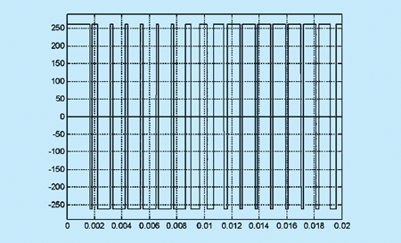
图6 u相电压波形
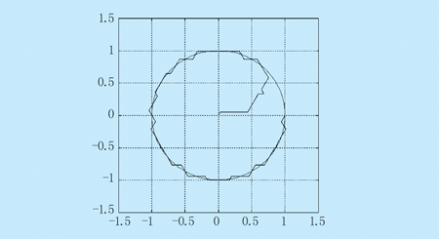
图7 磁链轨迹波形
当磁链初始值为0的时候，空间电压矢量的选择可以有很多种，前提是，只要矢量组合可以向轨迹圆上前进就行。按照开关次数最少原则，一般选择相邻的两个电压矢量，另外为了节省磁链建立过程所需要的时间，在此不再使用零矢量。
4.3 磁链初始值为1时的仿真波形
磁链初始值为1时的仿真波形图8、9所示。
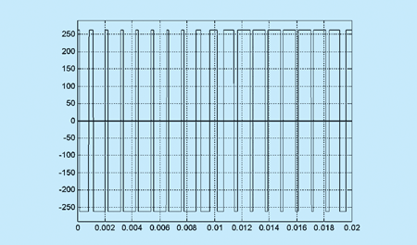
图8 u相电压波形
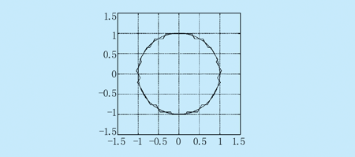
图9 磁链轨迹波形
通过仿真，对svpwm的原理和实现有了更进一步的理解。由于磁链的初始值不同，所以起始阶段波形的脉宽也不一样。当电机进入稳定运行阶段后，两种情况下波形的性质大致是一样的。改变控制周期t可以改变追踪磁链宽度。随着t的减小，相应地每个电压矢量作用的时间也减少，所以磁链的宽度也减小。在电机已经制作好之后，ve/f大致是正比于磁链phi的，要实现v/f恒定控制，就要保持磁链恒定，即磁链圆的半径不可以变化。在一个60°扇区内，电压矢量是分为许多个控制周期t走完的。如果在一个控制周期内，非零矢量的占空比较大，则v走过的磁链也较大，如果要保持磁链为常数，则相应的f也要增大，即t应减小，以达到变频调速的目的。
5 结束语
本文从svpwm算法的基本定义和产生原理入手，对其进行了的研究，并对算法进行了仿真。svpwm算法实现容易，电压利用率比传统的spwm控制方法提高15％左右，而且svpwm比较适合于数字化控制系统，为以微控制器为核心的数字化控制系统提供了优良的选择方案，值得推广。

